
Силовой комплекс со скамьей,
машина Смита DFC
Артикул: D943
Версия 2 (V2)

Инструкции по сборке

Важно: При сборке оборудования используйте только те составные части и крепёжные детали, которые входят в комплект тренажёра.
Примечание: Для сборки тренажёра требуются не менее двух взрослых.
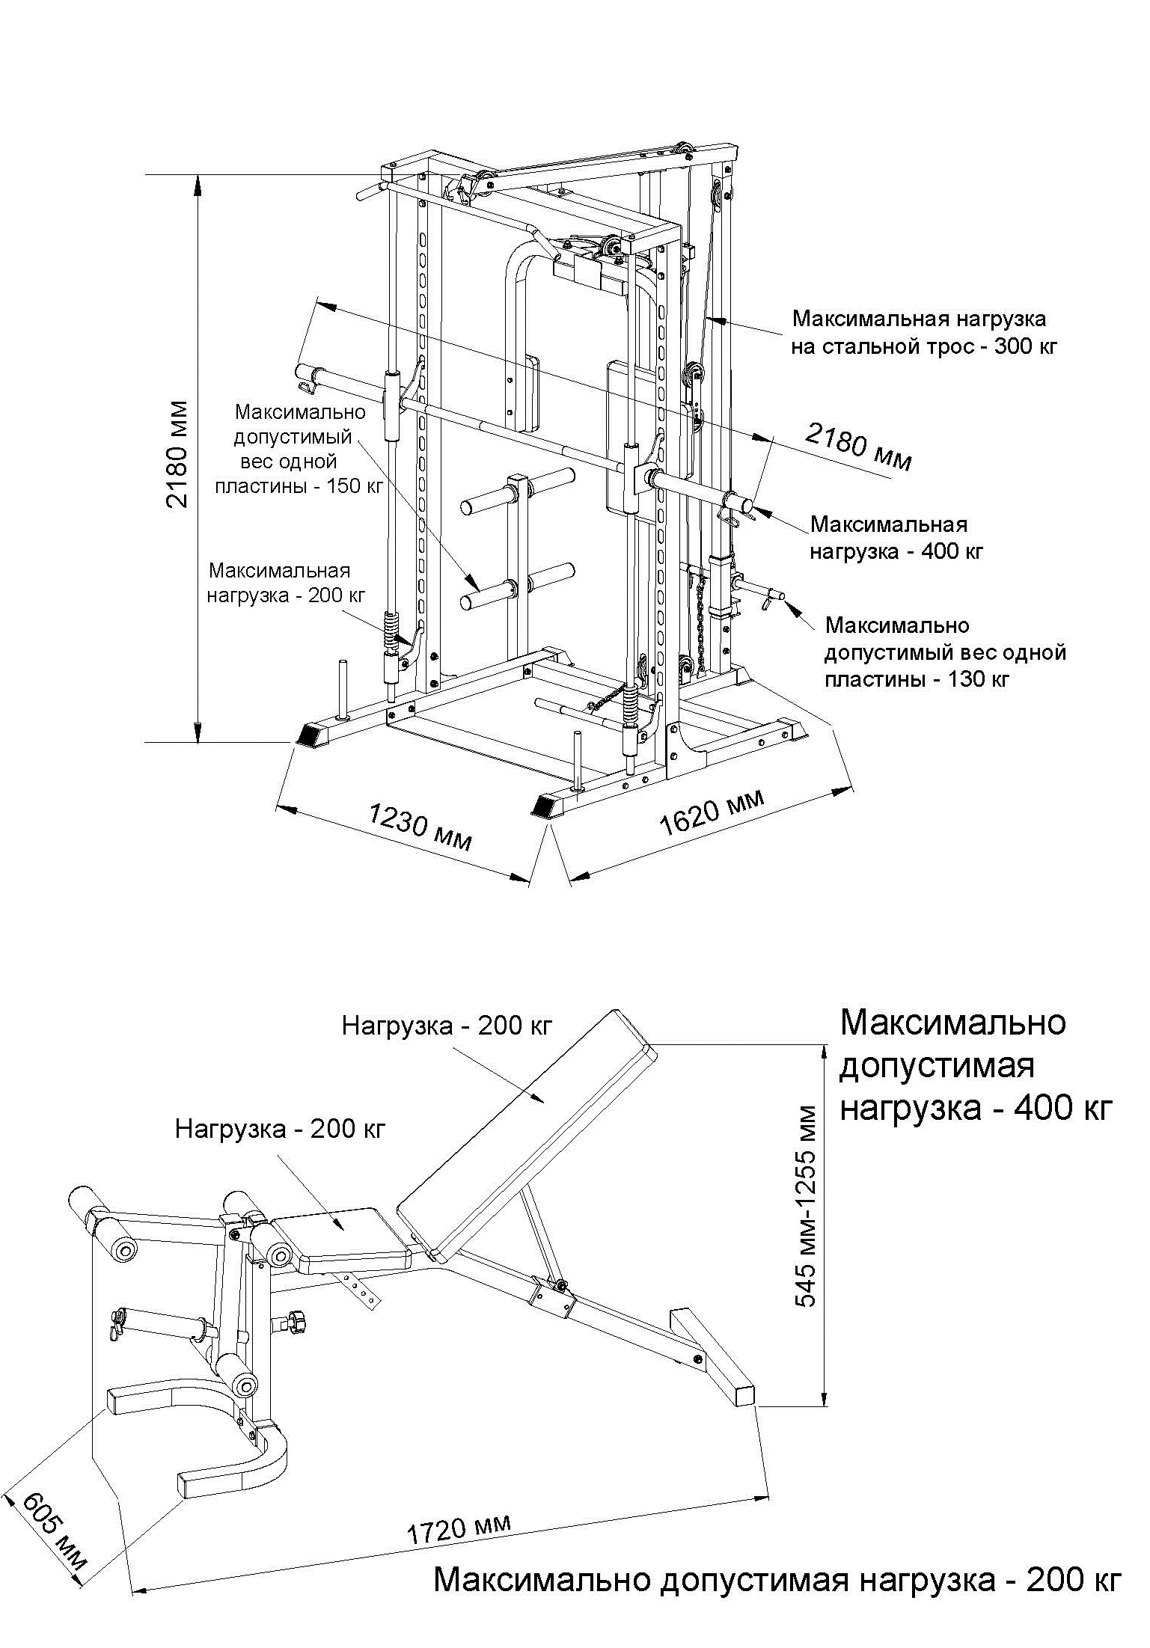

ЭТАПЫ СБОРКИ

ШАГ 1

。

Список составных частей
№ | Наименование | Кол-во |  | № | Наименование | Кол-во
01 | Основание | 1 |  | 03 | Шайба φ10 | 1
02 | Трубка для хранения грузов | 1 |  | 04 | Шестигранный болт M10*60 | 1
ШАГ 2

Соединительная перекладина (06) должна располагаться следующим образом

Список составных частей
№ | Наименование | Кол-во |  | № | Наименование | Кол-во
03 | Шайба φ10 | 16 |  | 05 | Держатель грузов φ50 | 1
08 | Шестигранный болт M10*95 | 6 |  | 06 | Соединительная перекладина | 1
09 | Контргайка M10 | 8 |  | 07 | Соединительная металлическая пластина | 1
10 | Шестигранный болт M10*100 | 2

ШАГ 3

Список составных частей
№ | Наименование | Кол-во |  | № | Наименование | Кол-во
03 | Шайба φ10 | 2
11 | Задний стабилизатор | 1
12 | Шестигранный болт M10*20 | 2
ШАГ 4

Затяните вручную

Список составных частей
№ | Наименование | Кол-во |  | № | Наименование | Кол-во
13 | Направляющая | 2
ШАГ 5
Установите предохранительные крюки, как показано на рисунке.

Установите предохранительные крюки, как показано на рисунке.

Список составных частей
№ | Наименование | Кол-во |  | № | Наименование | Кол-во
14 | Предохранительный крюк | 2
15 | Пружина | 2
16 | Гриф штанги с предохранительными крюками | 1
ШАГ 6

Указанный кронштейн должен быть направлен наружу

Список составных частей
№ | Наименование | Кол-во |  | № | Наименование | Кол-во
03 | Шайба φ10 | 3 |  | 17 | Правая опорная стойка | 1
08 | Шестигранный болт M10*95 | 1
12 | Шестигранный болт M10*20 | 2
ШАГ 7

Указанный кронштейн должен быть направлен наружу

Список составных частей
№ | Наименование | Кол-во |  | № | Наименование | Кол-во
03 | Шайба φ10 | 3 |  | 18 | Левая опорная стойка | 1
08 | Шестигранный болт M10*95 | 1
12 | Шестигранный болт M10*20 | 2
ШАГ 8

Список составных частей
№ | Наименование | Кол-во |  | № | Наименование | Кол-во
03 | Шайба φ10 | 2 |  | 19 | Верхняя соединительная перекладина | 2
09 | Контргайка M10 | 8
20 | Шестигранный болт M10*70 | 4
ШАГ 9

Расположите направляющую таким образом, как показано на рисунке

Расположите каретку таким образом, как показано на рисунке

Список составных частей
№ | Наименование | Кол-во |  | № | Наименование | Кол-во
23 | Шайба φ8 | 4 |  | 21 | Направляющая | 1
24 | Шестигранный болт M8*60 | 2 |  | 22 | Каретка | 1
25 | Контргайка M8 | 2

ШАГ 10

Список составных частей
№ | Наименование | Кол-во |  | № | Наименование | Кол-во
03 | Шайба φ10 | 2
12 | Шестигранный болт M10*20 | 2
26 | Центральная стойка | 1
Расположите кронштейн таким образом, как показано на рисунке
ШАГ 11

Список составных частей
№ | Наименование | Кол-во |  | № | Наименование | Кол-во
03 | Шайба φ10 | 2
12 | Шестигранный болт M10*20 | 2
27 | Верхний соединительный кронштейн | 1

ШАГ 12

Список составных частей
№ | Наименование | Кол-во |  | № | Наименование | Кол-во
03 | Шайба φ10 | 6
12 | Шестигранный болт M10*20 | 6
28 | Верхняя трубка | 1
ШАГ 13

Список составных частей
№ | Наименование | Кол-во |  | № | Наименование | Кол-во
23 | Шайба φ8 | 4 |  | 29 | Амортизатор | 1
24 | Шестигранный болт M8*60 | 2
25 | Контргайка M8 | 2

ШАГ 14

Список составных частей
№ | Наименование | Кол-во |  | № | Наименование | Кол-во
03 | Шайба φ10 | 2
12 | Шестигранный болт M10*20 | 2
31 | Держатель рычагов | 2

ШАГ 15

Список составных частей
№ | Наименование | Кол-во |  | № | Наименование | Кол-во
32 | Правый рычаг | 2 |  | 34 | Шайба φ16 | 2
33 | Левый рычаг | 2 |  | 35 | Контргайка M16 | 2
ШАГ 16

Список составных частей
№ | Наименование | Кол-во |  | № | Наименование | Кол-во
23 | Шайба φ8 | 4
24 | Шестигранный болт M8*60 | 4
36 | Смягчающая накладка | 2
ШАГ 17

Список составных частей
№ | Наименование | Кол-во |  | № | Наименование | Кол-во
23 | Шайба φ8 | 2
24 | Шестигранный болт M8*60 | 2
37 | Спинка | 1
ШАГ 18

38

Список составных частей
№ | Наименование | Кол-во |  | № | Наименование | Кол-во
03 | Шайба φ10 | 2 |  | 38 | Поворотный кронштейн | 2
09 | Контргайка M10 | 2
20 | Шестигранный болт M10*70 | 2

ШАГ 19

41

Список составных частей
№ | Наименование | Кол-во |  | № | Наименование | Кол-во
03 | Шайба φ10 | 4 |  | 40 | Шестигранный болт M10*45 | 2
09 | Контргайка M10 | 2 |  | 41 | Трос батерфляя | 1
39 | Шкив | 2
ШАГ 20

43
42

Список составных частей
№ | Наименование | Кол-во |  | № | Наименование | Кол-во
03 | Шайба φ10 | 6 |  | 43 | Распорная втулка | 2
09 | Контргайка M10 | 3 |  | 44 | Шестигранный болт M10*50 | 1
20 | Шестигранный болт M10*70 | 2 |  | 45 | Карабин | 1
39 | Шкив | 3 |  | 46 | Верхний трос | 1
42 | Втулка | 4

ШАГ 21

45

Список составных частей
№ | Наименование | Кол-во |  | № | Наименование | Кол-во
03 | Шайба φ10 | 12 |  | 45 | Карабин | 1
09 | Контргайка M10 | 6 |  | 47 | U-образный кронштейн шкива | 1
20 | Шестигранный болт M10*70 | 1 |  | 48 | Регулировочная пластина | 2
39 | Шкив | 6 |  | 49 | Нижний трос | 1
40 | Шестигранный болт M10*45 | 5
42 | Втулка | 2

ШАГ 22

45

50

51
45

50

45

45

52

Список составных частей
№ | Наименование | Кол-во |  | № | Наименование | Кол-во
45 | Карабин | 4
50 | Цепь (8 звеньев) | 2
51 | Верхняя рукоятка для тяги (длинная) | 1
52 | Нижняя рукоятка для тяги (короткая) | 1

Рекомендации к занятиям
Регулярные тренировки позволяют добиться целого ряда преимуществ: улучшают физическую форму, мышечный тонус и в сочетании с диетой и контролем калорий помогают избавиться от лишнего веса.

Разогревающая разминка
Этот этап позволяет улучшить кровообращение и подготовить мышцы к дальнейшей работе, что снизит риск получения травм мускулатуры и связок. Для этого рекомендуется выполнять несколько разминочных упражнений, как показано на рисунках ниже. Каждое упражнение следует выполнять в течение 30 секунд. Не перенапрягайте и не рвите мышцы во время растяжки – если Вы почувствуете боль или другие неприятные ощущения, то прекратите занятия.
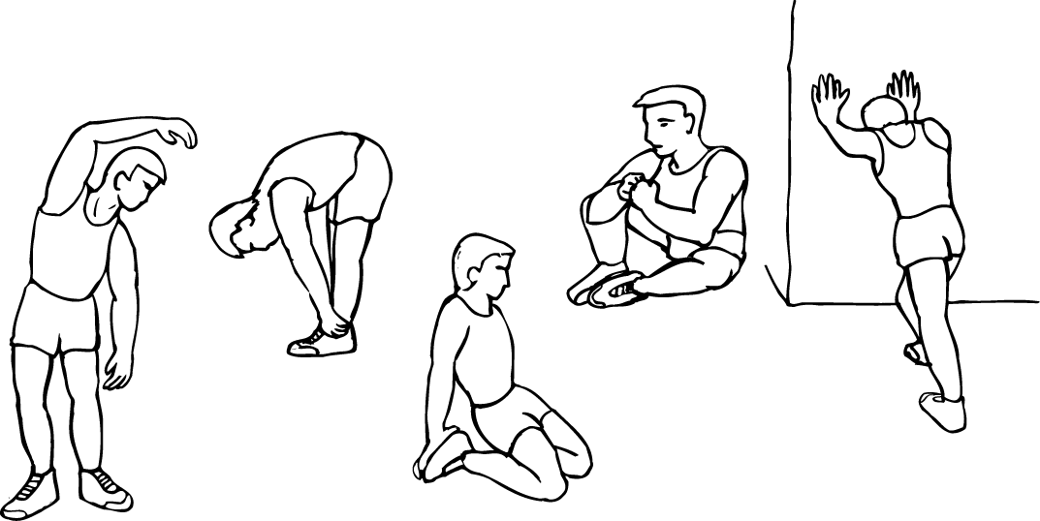

НАКЛОНЫ В СТОРОНУ
ВНУТРЕННЯЯ ЧАСТЬ БЕДРА

НАКЛОНЫ ВПЕРЁД

КОЛЕНИ/АХИЛЛЫ
ВНЕШНЯЯ ЧАСТЬ БЕДРА

Тренировка
На данном этапе идёт увеличение нагрузки, вследствие чего необходимо приложить усилия. При регулярных занятиях, мышцы ног станут более гибкими. Тренируйтесь в своем темпе, но он обязательно должен быть равномерным в течение всей тренировки. Скорость вашей тренировки должна быть достаточной, чтобы Ваш пульс находился в целевой зоне в соответствии с диаграммой ниже.



